機械加工 生産技術セミナー 令和6年1月19日(金)

受講申込書

会社名・団体名
所在地

■申込者 （事務局からの連絡先となります）
所属・役職 |  |  | 氏 名
TEL |  | メールアドレス

※ 受講者が４名以上の場合は、申込書を替えてご記入ください。
■受講者
受講者(1) | 所属・役職
^{ふりがな}
氏名
受講者(2) | 所属・役職
^{ふりがな}
氏名
受講者(3) | 所属・役職
^{ふりがな}
氏名

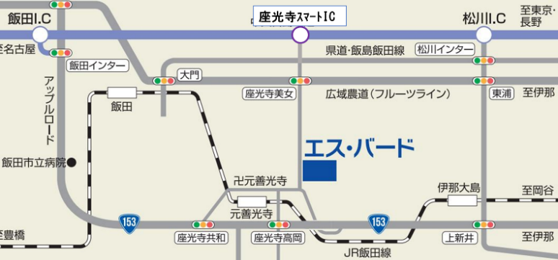
■ 会 場
エス・バード B201,B202
（飯田市座光寺3349-1）
詳細はエス・バードHPから
http://www.isilip.com/

Email：aerospace@nice-o.or.jp FAX：0265-49-8048
公益財団法人長野県産業振興機構 次世代産業部 航空機産業支援センター宛
TEL 0265-49-8047 担当：木下
お申込み
お問い合わせ

